Симеон Иванов, 10 години,
СУ „Гео Милев“, 4^{а}клас,
тел: 0888 000 412

140 ГОДИНИ ОТ ОСВОБОЖДЕНИЕТО. ЩЕ ПОМНИМ ИМЕНАТА ИМ. ЩЕ СЛАВИМ ДЕЛАТА ИМ.
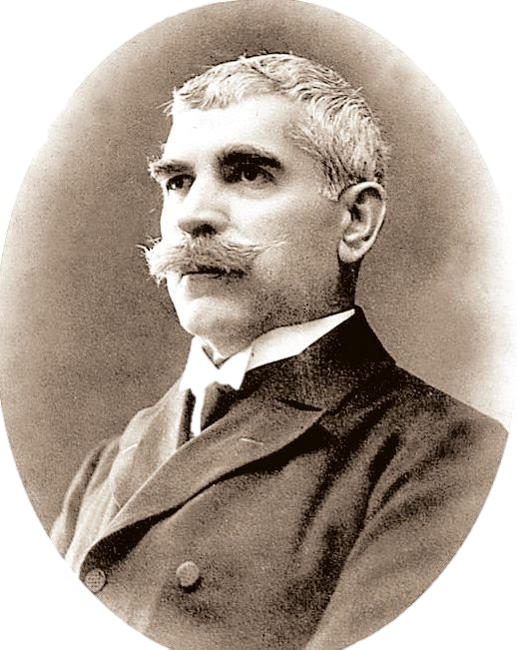
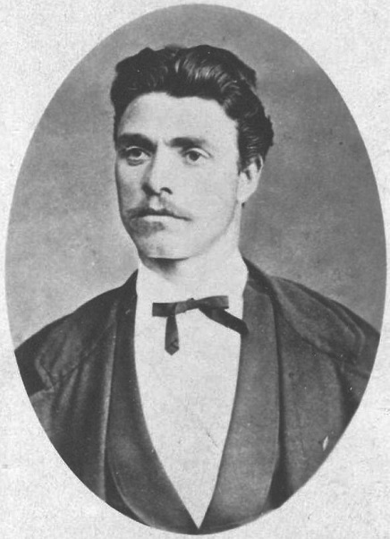
Вече 140 години, ние пазим спомена за това важно историческо събитие – Освобождението на нашата държава. Зад това събитие стои изразената любов на дедите ни към нашата родна страна – България.Много поети сасъчинили стихове, в които възпяват подвизите и героизма им.
Аз лично разбрах за този момент в българската история, когато на 3 март седнахме на една пейка в Морската градина във Варна, заедно с моите родители.Видях паметниците на Левски, Ботев и Вазов и попитах:
- Мамо, кои са тези хора и защо са направени техни паметници?
От дума на дума стигнахме и до Освобождението.
- 3 март е нашия национален празник, защото на днешнияден ние сме се освободили от османско иго - разказа ми моята майка.
По-късно, в училище научих повече подробности.
- Някои велики поети и писатели са написали стихотворения и поемикак българския народ да се противопостави на подтисниците - бе част от разказа на госпожа Краева.

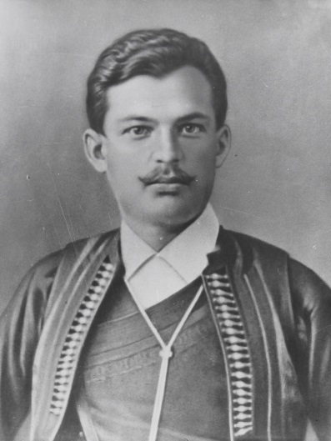
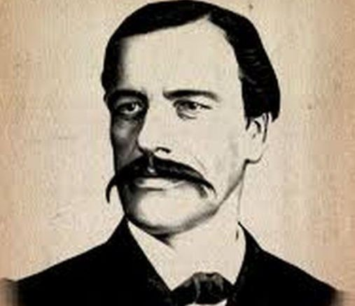
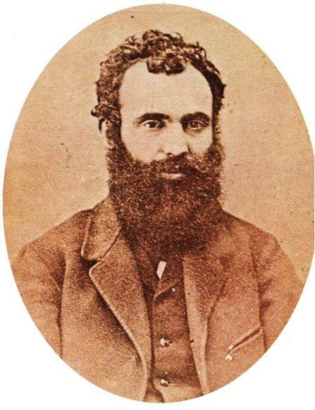
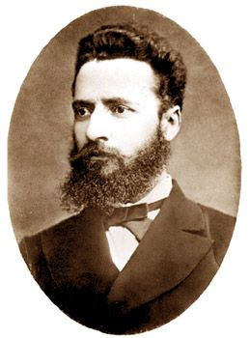
Васил Левски - нашият герой, създал българските революционни комитети и чийто глас слушали българите, изпълнени с надежда, че това може да ги освободи от робството. Така е запомнен Апостолът на свободата, който запалва искрата на бунта срещу Османското владичество. Васил Иванов Кунчев има много имена –Дервишоглу, Дякона, Апостола, дякон Игнатий и още много, с които се е подписвал в писма, документи и паспорти. За него са изразени много добри мисли. Според Христо Ботев, негов приятел и съдружник, той винаги е бил весел и в най-критичните ситуации е можел да успокои всекиго, като му въздейства приятно -„Приятелят ми Левски е нечут характер. Когато ний се намираме в най-критическо положение, той и тогава си е тъй весел, както и кога се намираме в най-добро положение. Студ, дърво и камък се пука, гладни от два-три дена, а той пее и все весел.“
Той събирал все повече последователи и съюзници: Георги Раковски, Георги Бенковски, Любен Каравелов, Христо Ботев.С добрите е бил добродушен и приятелски настроен. Но когато трябвало,
тези чувства изчезвали и се разменяли със студеното му и сериозно лице. В такива случаи, Левски можел да заповядва, смущава и вълнува останалите.Откъдето и да минел, той носел вълнение, напрежение и надежда, че България може да се промени. Като велик българин, той имал за цел да спомогне за Освобождението на българската държава. И да - той изпълнил своята задача. Малко след като загинал, Русия се отзовала на помощ на българския бунт и със своята многобройна войска, заедно с нашата сразява османските войски, като кара султана да признае България за независима.
Докато учих всичко това, трябваше да научавам и всички важни години през българското Средновековие, и разбира се ми беше малко трудно да събера толкова много знания наведнъж, но някак свикнах, стана ми интересно и за почнах да уча все по-усърдно. Получих само отлични оценки по „Човекът и обществото“ и не съжалих за изучаването на историята ни. Делата и имената на тези велики българи трябва да се помнят и уважават винаги. Трябва да знаем историята си като народ, както е казал Паисий Хилендарски. Тези велики дела ни учат на родолюбие, упоритост и смелост да се изправим пред предизвикателствата, колкото и трудно постижима да е победата.
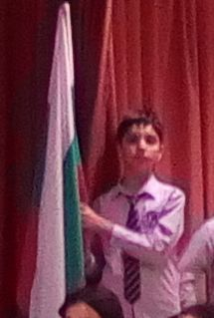
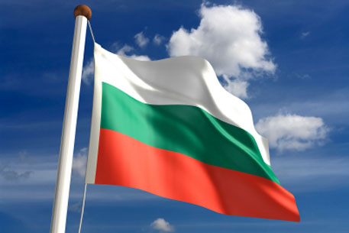
Историята за Освобождението ни показва колко упорити и безстрашни са били дедите ни, колко битки са били водени и колко кръв е била пролята, за да се наречем независими. Трябва да пазим свободата си, да знаем колко трудно е била постигната ида се гордеем, че сме българи. Сигурно ако всички велики хора от миналото можеха да видят с очите си днешна България, щяха да са щастливи за първи път и да дишат въздуха на една свободнаи независима държава.
По повод 145 години от гибелта на Васил Левски, нашият клас организира тържество с песни и реплики, с които накратко да разкажем за този велик българин. Като отличник в класа, госпожа Краева ми възложи отговорната задача да бъда знаменосец на тържеството. За половин час, аз се почувствах горд от постъпките на Апостола и с бодрост развявах българското знаме.
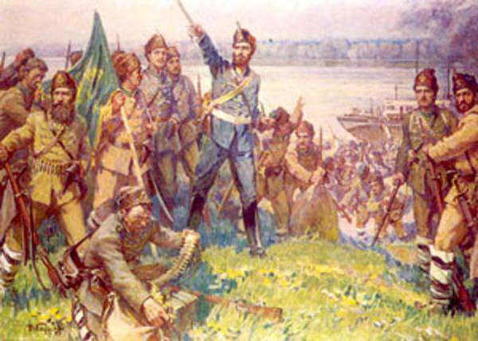
Мисля, че тези герои, борили се за свободата си и изчезнали без последни думи под веещото се народно знаме не са загубили живота си напразно. По този начин те ни дават урок – незабравим урок, който трябва да помним във всеки миг от ежедневието си. Колкото до урока – никога не трябва да губим надеждата си, трябва да я държим здраво, да не я изпускаме, защото ако не се заслушаме в гласа ѝ - нежен, но героичен и смел, няма да получим желаното от нас. А единственото желание на всички тези българи - четници, революционери, родолюбци, борци за свобода е било само да спасят родината си от тираните, властвали над нея цели пет века. Колко ли човешки души са изминали пътя на живота си, под железния юмрук на своите османски владетели?
Но ние помним и се гордеем с тях - нашите герои, извършили велики подвизи, за да можем ние да живеем в тази България! Тази свободна и плодородна, единствена, наша родина.

